# 异常数据

森森今天突然三急！他宿舍的厕所给翻了个天，没有办法他只能冲去423寻找超帆寻求帮助，这时超帆却给森森出了个谜语，并告诉森森解出来了才把厕所借给森森，事态严峻，同学们救救森森！！！！！！！！！！  
这是超帆给森森的谜语序列:AGV5IULSB3ZLVSE=

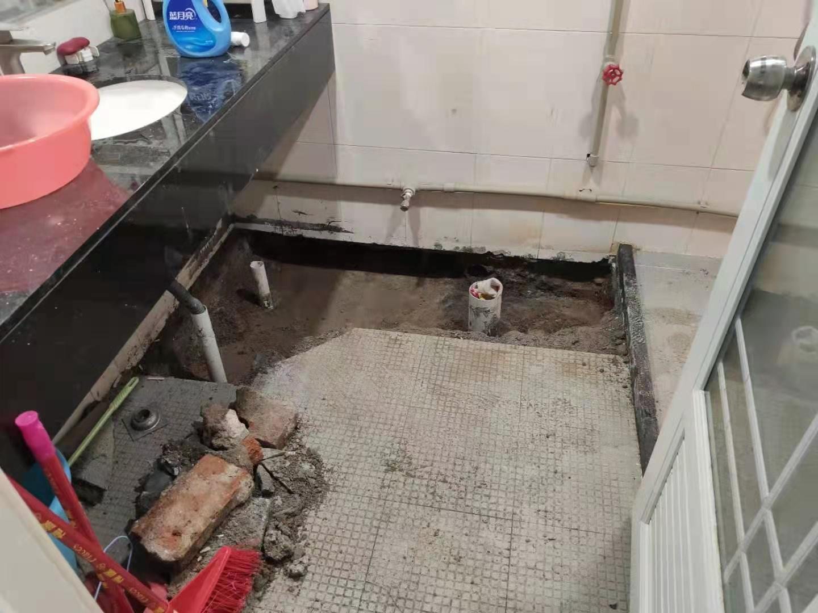提示：

超帆给了一个谜语序列:AGV5IULSB3ZLVSE=  
乍一看就是base64加密，但是直接解不出来  
题目说的是异常数据，看了看，全是大写，应该是把大小写都给转成大写了，可以考虑用脚本解题噢

PS：解密出来的字符串需要加上的格式为 rxctf{解密出来的字符串}